Quelle: https://de.rt.com/inland/194458-neue-partei-dava-fuer-muslime/

DAVA: erst neues Einbürgerungsrecht, dann neue Partei für Muslime
30 Jan. 2024 15:29 Uhr

Zur Europawahl im Juni will eine neue Partei als Interessenvertretung für Muslime in Deutschland antreten. Begünstigt wird das Projekt vom kürzlich beschlossenen Einbürgerungsrecht, das den Zugang zum deutschen Pass erleichtert. DAVA wird aber eher nur Türken und nicht generell Muslime anziehen.
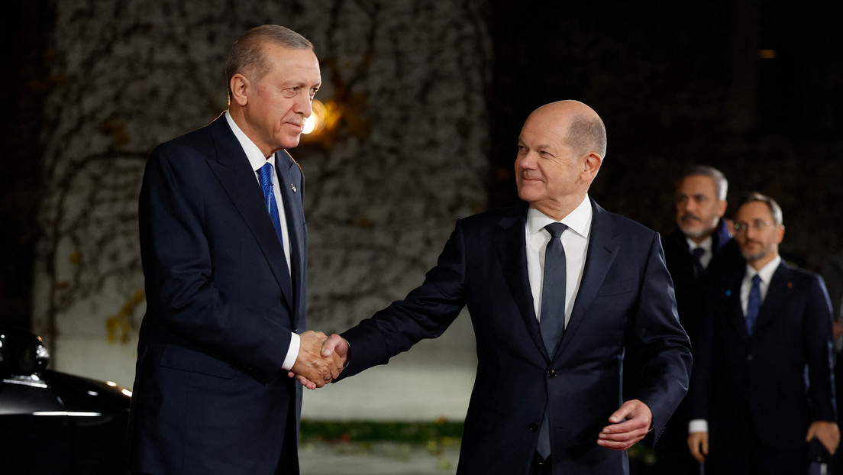
Quelle: AFP © Odd Andersen
Bundeskanzler Olaf Scholz (R) und der türkische Präsident Recep Tayyip Erdoğan schütteln sich die Hände, als Erdoğan am 17. November 2023 zu Gesprächen im Kanzleramt in Berlin eintrifft.

Zur anstehenden Europawahl am 9. Juni will in Deutschland eine weitere neue Partei antreten, und zwar die Demokratische Allianz für Vielfalt und Aufbruch (DAVA). Sie verschreibt sich ausdrücklich dem Ziel, besonders die Interessen von Muslimen zu vertreten. Menschen mit ausländischen Wurzeln würden in Deutschland häufig nicht als "vollwertige Bürger" angenommen, schreibt die Partei in einer Pressemitteilung.
Die Partei steht unter dem Verdacht, dass sie den Kurs des türkischen Präsidenten Recep Tayyip Erdoğan stützt. Nach Aiwanger, Wagenknecht und Maaßen versuche nun auch der türkische Präsident Erdoğan sein Glück in der deutschen Bundespolitik, kommentierte der Münchner Merkur. Schon jetzt sei vorstellbar, dass Millionen Menschen im Land sich für eine solche Partei entscheiden könnten. Von Deutschland aber würden sie sich damit endgültig abwenden, kommentierte FAZ.
Vorsitzender der neuen Partei, die im Juni in Deutschland bei der Europawahl antreten will, ist Mehmet Teyfik Özcan aus dem hessischen Langen. Nach eigenen Angaben war er mehr als 30 Jahre SPD-Mitglied. Im Januar trat er aus der Partei aus, nannte unter anderem die Unterstützung Israels als Grund. Der Unternehmer schreibt für TRT Deutsch, eine deutschsprachige Internetplattform des türkischen Staatssenders TRT. Im Jahr 2021 hatte Özcan den Genozid an den Armeniern im Osmanischen Reich als "Mythos" bezeichnet. Einen Völkermord wirft Özcan hingegen Israel vor. Den Gaza-Streifen bezeichnete er gar als "aktuell das größte KZ auf der Welt". DAVA-Spitzenkandidat zur Europawahl wird laut Gründungserklärung Fatih Zingal. Der Rechtsanwalt aus Solingen tritt als Sprecher der Union Internationaler Demokraten auf, eine in Europa aktive Lobby-Organisation der Erdoğan-Partei AKP.
Der Islamexperte Wolfgang Reinbold sieht durchaus Erfolgsaussichten für die neue Partei, denn bei der Europawahl gilt keine Fünfprozenthürde. "Versuche, eine Partei für Migranten zu etablieren, gab es schon früher", berichtet Reinbold. "Die waren aber alle dilettantisch, dieses Projekt hingegen hat Chancen."
Erst kürzlich hat die Ampelregierung ein Gesetz verabschiedet, das die Zahl der wahlberechtigten, türkischstämmigen Doppelstaatler weiter ansteigen lässt. Demnach hat die Ampel-Koalition Einbürgerungsbewerbern ermöglicht, ihren ausländischen Pass zu behalten, wenn sie deutsche Staatsbürger werden wollen. Begünstigt wird das Projekt zudem von dem kürzlich beschlossenen Einbürgerungsrecht, das den Zugang zum deutschen Pass erleichtert. Das Wählerpotenzial einer Partei wie DAVA könnte dadurch weiter steigen. Das dürfte ein zusätzliches Argument gewesen sein, warum die Gründung gerade jetzt erfolgt. Drei der 85 Millionen in Deutschland lebenden Menschen haben einen türkischen Migrationshintergrund, und sie votierten bei den türkischen Parlamentswahlen in ihrer Mehrheit verlässlich für Erdoğans Politik.
Der Parteiname DAVA dürfte für Muslime auch außerhalb von Moscheen Klang haben. Während das Wort im Deutschen als Akronym lediglich für den vollständigen Parteinamen "Demokratische Allianz für Vielfalt und Aufbruch" steht, hat das Wort auch im Arabischen eine Bedeutung. Ein Verbandsfunktionär übersetzt es mit "Unsere Sache". Der Parteiname stehe für "Ruf zum Islam" und sei das muslimische Pendant zum christlichen Begriff der Mission. Die Partei wird aber sehr wahrscheinlich nur Türken und nicht generell Muslime in Deutschland anziehen. Säkulare Muslime würden die Partei ebenso wenig wählen wie die meisten Kurden, Aleviten und andere Gruppen, die die AKP und die Rolle der Türkei in der Region kritisch sehen.

Quelle: https://www.danisch.de/blog/2024/01/29/es-wird-bitter-fuer-die-gratismutigen/

Es wird bitter für die Gratismutigen
Hadmut
29.1.2024 18:13

Auf all die todesmutigen Kämpfer gegen das Ungefährliche kommt etwas zu, was wirklich gefährlich ist.
Wetten, dass von all den Mutigen „Demonstranten gegen rechts“ bald keiner mehr zu sehen ist?
Die Moral in Deutschland ist von der gleichen Qualität wie der Ladendiebstahl in Kalifornien: Dort kommt die Polizei nicht mehr, das Personal darf nichts machen, und es ist völlig risikolos, in Läden zu klauen.
Jede Menge Moralmasturbationsfachkräfte spielen sich gerade in Demos und Social Media als die tapferen Ritter und die glorreichen Kämpfer gegen das Böse und zugunsten der Demokratie auf, weil es gerade so billig und risikolos ist. So Vollkasko-Mut und Kann-einem-ja-nichts-passieren-Krieger mit dem Mut eines Kaffeekränzchens.
Leute, die sich aufspielen, als könnten sie mit 90 Jahren Verspätung noch gegen die Nazis kämpfen, nur halt ohne jede Gefahr, wie Kampfflugzeug im Videospiel.
Schauspieler Armin Rohde:
Armin Rohde on X: "Staatsfeinde gehören verboten Keine Angst vor einem Verbotsverfahren gegen die #AfD https://t.co/kxUwx8tYmZ" / X (https://twitter.com/ArminRohde/status/1751568065873994067)

Wenn man sein Leben lang Fernsehschauspieler ist, dann ist man irgendwann überzeugt, dass nach 90 Minuten immer die Guten gesiegt haben, weil das so im Seriendrehbuch steht. Und auch immer ganz klar ist, dass die Titelhelden die Guten und die anderen die Bösen sind. Und der Gute auch eigentlich nichts können und nichts bringen muss, weil bis zum Ende der Sendezeit ja alles geregelt sein muss und der Held in der nächsten Folge wieder da sein muss.
Realitätsverlust.
Macht aber nichts, denn die Realität legt jetzt einen drauf:
Kandidaten für Europawahl benannt – Erdoğans deutsche Statthalter machen sich bereit
Die Partei DAVA will auch in Deutschland zur Europawahl antreten. Die Kandidaten sind gut mit der türkischen Regierung vernetzt.
Die Türkei ist zwar kein EU-Mitglied, politisch wird sie aber dennoch bald mitspielen können – zumindest indirekt. Denn in einigen EU-Ländern, darunter auch in Deutschland, hat sich eine Partei gegründet, die an den Europawahlen im Juni teilnehmen will. Sie nennt sich “Demokratische Allianz für Vielfalt und Aufbruch” (DAVA) und gilt als inoffizieller Ableger der Erdoğan-Partei AKP.
In Deutschland gibt es sogar schon Spitzenkandidaten: […] soll nach Angaben der “Bild” im Bundesinnenministerium wegen “Unterstützung der Hamas und ihr nahestehender Organisationen” bekannt sein. Eine von ihm geleitete “Internationale Humanitäre Hilfsorganisation” sei 2010 verboten worden.
[…]
Offenbar ist auch die Türkisch-Islamische Union der Anstalt für Religion (DITIB) mit dabei. Denn der Arzt Ali Ihsan Ünlü soll einer ihrer Funktionäre sei. Die Organisation betreibt 900 Moscheen in Deutschland und hat etwa 800.000 Mitglieder. Sie ist, so belegen laut Deutscher Welle Recherchen des Deutschen Bundestages, sehr eng mit dem türkischen Präsidium für religiöse Angelegenheiten verbunden – das wiederum Präsident Erdoğan unterstellt ist. Die Organisation weigerte sich 2017, bei einer – von muslimischen Verbänden mitunterstützten – Veranstaltung gegen islamistischen Terror mitzumachen. Nach einem Putschversuch in der Türkei soll die Organisation 2016 versucht haben, Unterstützer des angeblichen Anführers Fetullah Gulen auszuspionieren. Gegen 19 Imame wurden Ermittlungen begonnen.
Die Türkei will jetzt in der EU politischen Einfluss gewinnen. Und was wollen die?
In einer Pressemitteilung beschrieb die DAVA ihre Ziele: Man wolle “Ungleichbehandlung und gesamtgesellschaftliche Schieflagen als solche benennen” und “dafür Sorge tragen, dass die Menschen mit ausländischen Wurzeln ihre Rechte in vollem Umfang zugesprochen bekommen”. Man fordere eine “pragmatische und ideologiefreie Flüchtlingspolitik” heißt es in der vom Vorsitzenden Özcan veröffentlichten Erklärung. Er hatte am 16. Januar auf Facebook seinen Austritt aus der SPD erklärt – am gleichen Tag, als er die DAVA-Pressemitteilung herausgab. Özcan war nach eigenen Angaben 30 Jahre lang Parteimitglied. Er warf den Sozialdemokraten “Doppelmoral und der Heuchelei in Bezug auf die Republik Türkei” vor.
Jetzt wird die SPD in die Türkei verlängert. SPD … Türkei … war da nicht was? Ach ja, der Böhmermann.
Aus Pro-Erdoğan-Kreisen gibt es Unterstützung. So schrieb der stellvertretende Vorsitzende der türkischen Organisation UID in Hessen, Mehmet Keser, auf der Plattform X: “Mit der Gründung der Dava – wurde der Startschuss für die EU-Wahl gegeben.
Geliefert wie bestellt. Das wird sicher lustig.
Man darf gespannt sein, welche der vielen „Demokratieverteidiger“ gegen die DAVA auf die Straße gehen.
Ich vermute mal: Keiner. Denn das wäre ja rassistisch.

